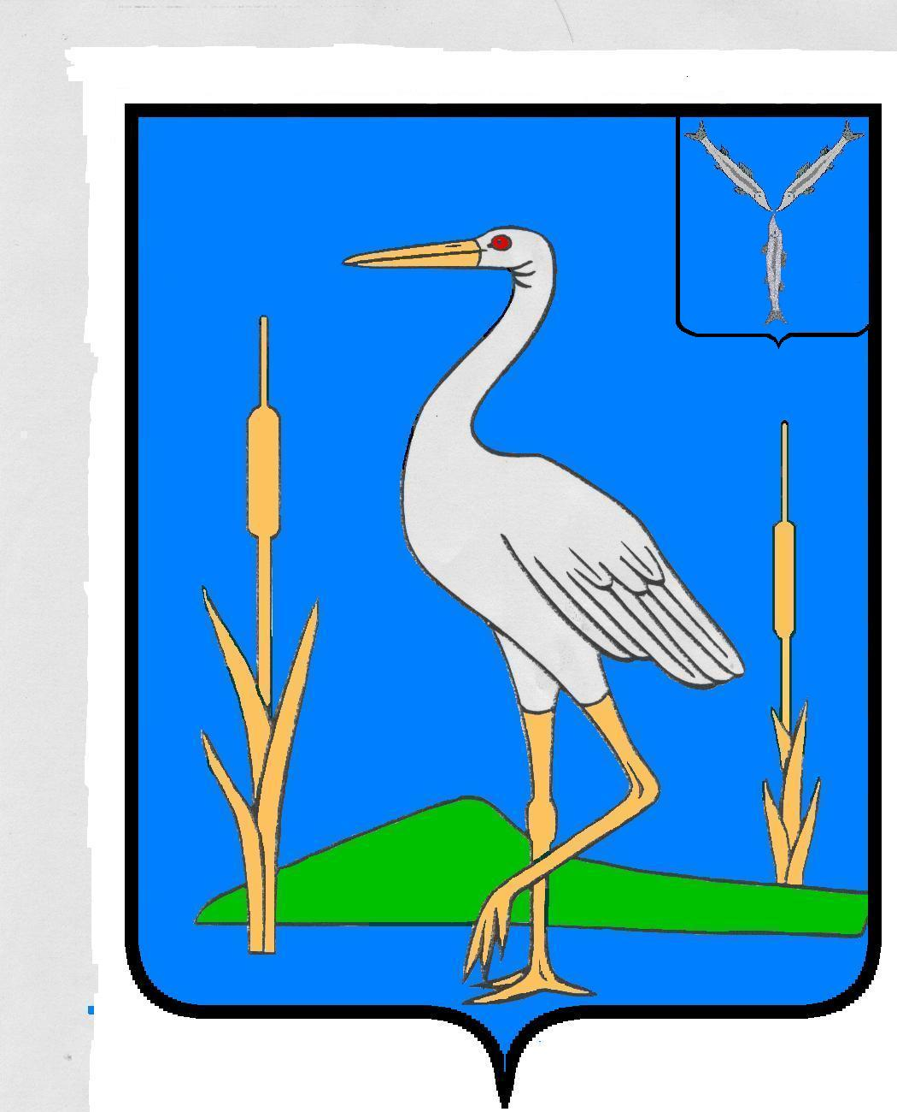

АДМИНИСТРАЦИЯ
БОБЫЛЕВСКОГО МУНИЦИПАЛЬНОГО ОБРАЗОВАНИЯ
РОМАНОВСКОГО МУНИЦИПАЛЬНОГО РАЙОНА
САРАТОВСКОЙ ОБЛАСТИ

ПОСТАНОВЛЕНИЕ № 12
29.04.2022 года с. Бобылевка

О проведении публичных слушаний
в Бобылевском муниципальном образовании

На основании ст.28 и 52 ФЗ № 131 «Об общих принципах организации местного самоуправления в Российской Федерации», Уставом Бобылевского муниципального образования Романовского муниципального района Саратовской области, Положением о публичных слушаниях в Бобылевском муниципальном образовании, утвержденным решением Совета Бобылевского МО Романовского МР от 09.07.2020 года № 57

ПОСТАНОВЛЯЕТ:

- Провести 02.06.2022 года в 10.30 часов по адресу: с. Бобылевка, ул. Молодежная, 8А в здании сельского дома культуры с. Бобылевка публичные слушания по вопросу (проекта) решения: «О внесении изменений в решение № 59 от 28.08.2020 г. (с изм. от 12.07.2022 г. № 96) «Об утверждении Правил благоустройства территории населенного пункта Бобылевского муниципального образования Романовского муниципального района Саратовской области»

- Создать комиссию по проведению публичных слушаний из 3 человек в составе:
- Сложеникина А.И. – глава Бобылевского МО;
- Коростылева Н.В. – депутат Совета Бобылевского МО;
- Лунегова Л.Н. – депутат Совета Бобылевского МО.

3. Настоящее постановление подлежит обнародованию в «Бобылевском вестнике» и размещению на официальном сайте Бобылевского муниципального образования bobilevka.ru

4. Контроль над исполнением настоящего постановления возложить на главу Бобылевского муниципального образования.

Глава Бобылевского
муниципального образования А.И. Сложеникин

